北京市体检中心马甸部交通路线图

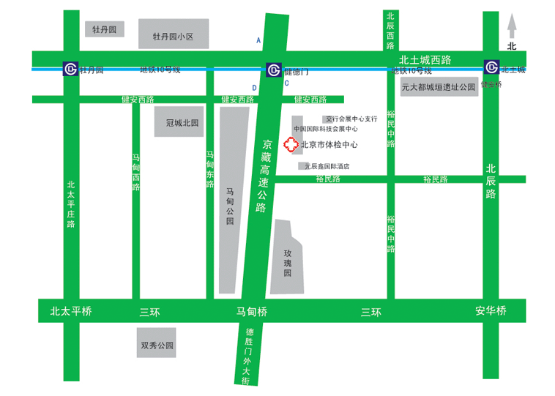
地址：朝阳区裕民路12号中国国际科技会展中心B座2层
地铁线路：地铁十号线健德门C出口，南行300米
公交线路：公交马甸桥北站，途经公交：305路;315路;55路;601路;625路;695路;夜2路;夜38路;特13路
公交马甸桥东站，途经公交：300内;300外;300快内;300快外;302路;328路;361路;387路;5路;671路;694路;847路;848路;夜30内;夜30外;快速直达专线142路;特8内;特8外;运通101快线;运通101线;运通104线;运通201线

